**УПРАВЛЕНИЕ ОБРАЗОВАНИЯ**

**АДМИНИСТРАЦИИ ГОРОДСКОГО ОКРУГА СОЛНЕЧНОГОРСК**

МУНИЦИПАЛЬНОЕ БЮДЖЕТНОЕ ДОШКОЛЬНОЕ ОБРАЗОВАТЕЛЬНОЕ УЧРЕЖДЕНИЕ

«Детский сад № 42»

|  |  |
| --- | --- |
| Тел. 8(496)266-59-15  E-mail: MDOUCRR42@rambler.ru | 141580, Московская область, г.о.Солнечногорск, пос. Лунево |

**ООД по духовно-нравственному воспитанию дошкольников посредством чтения художественной литературы**

**«Что такое доброта»**

***(средний дошкольный возраст)***

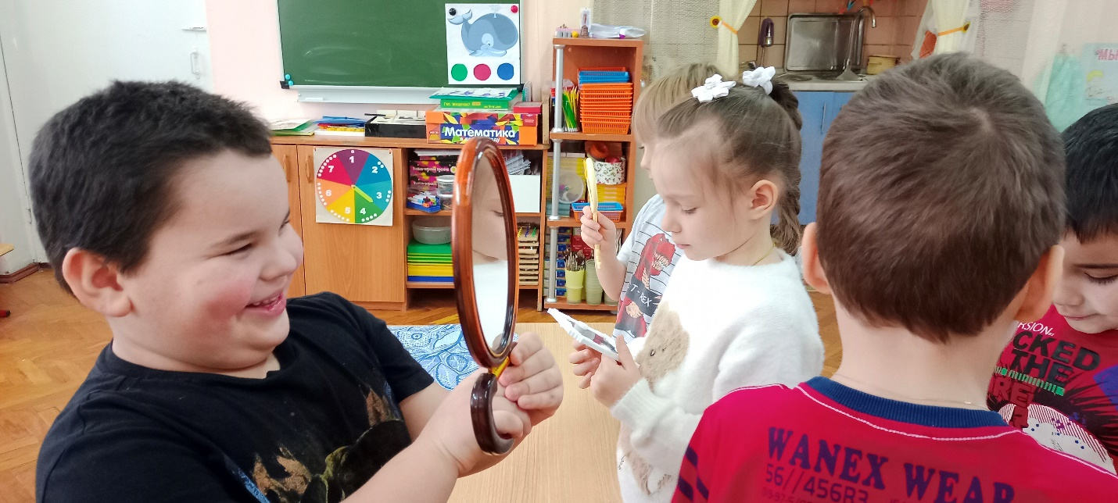

**Подготовила:**

Сидоркина Татьяна Сергеевна

воспитатель 1 кв.к.

п. Лунево

сентябрь 2021 г.

**Цель ООД**

Расширение представлений детей о доброте, как о ценном, неотъемлемом качестве человека.

**Задачи**

**Образовательные**: формировать представление детей о доброте и её значении, о добрых поступках; способствовать использованию в речи вежливых слов, применять их в повседневной жизни; закрепить знания детей об эмоциях.

**Развивающие:** развивать представление о добре и зле; умение различать настроение по мимике; отличать плохое от хорошего; оценивать поступки других.

**Воспитательные:** воспитывать доброту, отзывчивость, уважение к своим товарищам; приобщать детей к добрым поступкам, побуждать к проявлению теплых чувств.

**Словарная работа**

Добро, доброта, доброе дело

**Оборудование для ООД**

Телевизор, коврограф

**Демонстрационный материал**

Игрушка еж. Шар темного цвета с нарисованным злым лицом. Фотографии девочек с разным выражением лица: злым, равнодушным и добрым. Книга А.Барто «Игрушки». Цветок, телефон, книга, лейка, зернышки, тряпочка для пыли,  щетка для одежды, яблоко, сломанная игрушка. Картинки героев сказки В.Сутеева «Мешок яблок». Сундучок.

**Раздаточный материал**

Зеркала на каждого ребенка, смайлики

**Предшествующая работа воспитателя по подготовке к ООД**

Подготовка презентации, картинок сказочных героев по произведению Сутеева «Мешок яблок», смайликов, фотографий девочек с разным выражением лица и др.демонстрационных материалов

**Предварительная работа с детьми**

Чтение сказок, пословиц, поговорок о добре, рассматривание иллюстраций, плакатов с различными ситуациями. Просмотр мультфильма по сказке В.Сутеева «Мешок яблок», заучивание стихотворений А.Барто «Игрушки».

**Структура ООД и методические приемы**

I. Вводная часть - 3 минуты.

а) показ игрушечного ежа;

б) рассказ необычной истории о ежике с показом презентации

II. Основная часть - 15 минут.

а) рассматривание шара;

б) игровое упражнение «Волшебное зеркало»;

в) чтение наизусть стихотворений А.Барто;

г) рассматривание фотографий;

д) физкультминутка;

е) игра «Сделай доброе дело»;

ж) беседа о просмотренном мультфильме;

з) игровое упражнение «Добрые и злые герои сказки»

III. Заключительная часть - 2 минуты.

а) решение проблемы;

б) анализ занятия

**Организация детей на ООД**

Дети располагаются на стульях, стоящих на ковре полукругом. Перед детьми находятся телевизор, коврограф, столы. Упражнение с зеркалами выполняют стоя около столов.

**Ход ООД**

**Мотивационно – побудительный этап:**

**Организационный момент**

Воспитатель показывает ребятам маленького ежика и рассказывает про него необычную историю. *Показ презентации*

Однажды маленький ежик спросил у своей мамы ежихи: «Что такое доброта?»

Мама ему ответила: «Если ты всех жалеешь, никого не обижаешь, помогаешь тому, кто нуждается в твоей помощи, делишься с друзьями тем, что у тебя есть, то тогда про тебя говорят, что ты добрый».

Выбрался ежик из своей норки, побежал за камень, лег в тенечке и задумался: «Что же такое сделать, чтобы все поняли, какой я добрый?»

Так он пролежал весь день и не заметил, как наступил вечер. Стало темнеть. «Надо быстрее что-то делать» - подумал ежик – «Побегу-ка я к цветку на полянке и что-нибудь для него сделаю».

Но когда он прибежал, цветок уже закрылся и стоял, свесив головку. «Спит» - подумал ежик.

«Помогу-ка муравью, вон он что-то тащит». Но муравей так торопился, что не обратил внимания на ежика и скрылся в муравейнике.

Ежик забеспокоился: «Может солнышку что-нибудь нужно?»- и побежал за камень. Но пока бежал, солнце скрылось за горизонтом. «Опять не успел!» - загрустил ежик и побрел домой.

Дома он устроился на своей кроватке из листиков и свернулся калачиком. Подошла мама и спросила: «Ты почему такой грустный?» Ежик вздохнул и сказал: «Как нелегко быть добрым, мама!»- и уснул.

Воспитатель: Ребята, наверное, надо помочь ежику разобраться, что такое доброта?

**Сюрпризный момент**

А что это за шар появился в нашей группе? *(воспитатель обращает внимание детей на темный шар с нарисованным злым лицом)* Я догадалась, это злючки, вреднючки вырвались наружу, превратились в воздушные шары и разлетелись по детским садам. Где появляются эти шары, люди становятся злыми, вредными и жадным. Но почему этот шар оказался в нашей группе? В нашей группе все ребята дружные, а этот шар хочет всех поссорить, обидеть, научить вредничать, ябедничать, грубить.

**Основной этап:**

Ой, ребята, посмотрите, какое лицо нарисовано на этом шаре. Какое это лицо? *(злое)* Правильно! И шар этот называется ЗЛОСТЬ. Он хочет, чтобы мы были злыми. А мы разве злые? Нет. А чтобы убедиться в этом, я предлагаю вам поиграть в игру.

*Игровое упражнение «Волшебное Зеркало».*

Воспитатель: Ребята, у вас бывает когда-нибудь сердитое, злое лицо? А когда у нас бывает злое лицо?*(ответы детей )*

Воспитатель: Сделайте сердитое лицо и посмотрите в зеркало.

А бывает у вас когда-нибудь печальное лицо? А теперь пусть каждый из вас сделает печальное лицо. А когда нам бывает печально? *(ответы детей)*

Воспитатель: А теперь сделайте веселое, счастливое лицо. Когда нам бывает весело? *(ответы детей)*

Воспитатель: Сделайте счастливое лицо и посмотрите в зеркало. Какое лицо вам понравилось больше всего? *(счастливое)*

Воспитатель: Я желаю вам, чтобы у вас всегда было только счастливое лицо и широкая, красивая улыбка.

А кто помнит стихотворения А.Барто про зайку, которого бросила хозяйка и про мишку, которого уронили на пол? *(Дети читают стихи)* У меня есть фотографии трех девочек. Но как разобраться, какая из девочек бросила Зайку, какая оторвала лапу Мишке, а какая очень жалеет и Мишку и Зайку. *Воспитатель предлагает рассмотреть фотографии девочек с разным выражением лица: злым, равнодушным и добрым.* – Посмотрите, какая вот эта девочка? Равнодушная, безразличная. Какое у нее лицо? Что сделала эта девочка?

Дети сопоставляют выражения лиц девочек с их поступками. Начала играть с Зайчиком в саду, но быстро про него забыла и оставила под дождем. А эта девочка любит драться, обижать других, она оторвала Мишке лапу и бросила его тут же на пол. А эта девочка добрая, всех жалеет.

Физкультминутка

«Раз, два, три, четыре, пять —

Вместе мы пойдём гулять.

Ручки к солнцу потянулись,

Мы друг другу улыбнулись.

Быстро за руки возьмёмся

И в кружочек соберёмся

Если хмуримся с утра,

Нам поможет доброта.

*(дети выполняют движения согласно тексту)*

*Воспитатель обращает внимание детей на предметы, лежащие на столе. (Цветок, телефон, книга, лейка, зернышки, тряпочка для пыли, щетка для одежды, яблоко, сломанная игрушка)*

*Игра «Сделай доброе дело»*

Воспитатель: Посмотрите, на предметы, которые лежат на столе, подумайте, какое доброе дело можно сделать с помощью этих предметов? (*ответы детей. Зернышками накормить птичек, цветок подарить, игрушку, отремонтировать, книгу почитать маленькому ребёнку и т.д.)* Молодцы, сколько добрых поступков вы назвали. Оказывается даже с помощью обычных предметов можно совершить много добрых дел.

Давайте вспомним про нашего зайца, который собирал яблоки для своих зайчат. *Дети вспоминают просмотренный мультфильм «Мешок яблок».*

Как звали маленьких зайчат? *(Ушастик, Пушистик, Звонок, Прыгунок, Лапочка-дочка)* Как еще называл их заяц? Правильно очень ласково, он их очень любил.

А что же с ним случилось по дороге домой? *(ответы детей)*

Молодцы ребята!

Как вы думаете, почему звери помогли зайцу, ведь он их об этом не просил? *(ответы детей)*

Заяц был очень добрым, вежливым, не жадным. Он угостил зверей яблоками. Поэтому звери тоже отплатили добром на добро. Что же они сделали? *(ответы детей)* Какой добрый поступок совершил заяц? Какой поступок совершили звери?

Все это – добрые поступки, они помогли друг другу в беде.

Доброта – это очень хорошее качество. А как вы думаете быть добрым это хорошо или плохо? *(ответы детей)* А каким легче быть добрым или злым? А кто из героев сказки был добрым, а кто злым? Давайте поставим на коврографе справа добрых героев, а слева злых. *Игровое упражнение «Добрые и злые герои сказки».* Каких героев получилось больше? Почему?

Да, у доброго человека и друзей всегда много и в трудную минуту они помогут друг другу.

**Заключительный этап:**

Смотрите, а шар злости сдулся. Давайте уберем его в сундучок, чтобы он больше никогда не появлялся в нашей группе

Теперь ребята, вы можете рассказать ежику, что такое добро – это хорошие, добрые поступки. И не надо ничего для этого особенного делать, просто надо любить и уважать друг друга. Приходить на помощь другу, говорить добрые пожелания, здороваться, прощаться, помогать малышам, родителям, воспитателям, стараться быть вежливыми и справедливыми, добрыми и чуткими. Я желаю быть вам такими всегда. Чем больше в мире доброты, тем счастливее мы с вами.

**Рефлексивный этап:**

А теперь предлагаю взять понравившийся вам смайлик и поместить его на коврограф. (*Дети выбирают смайлик: веселый, грустный, спокойный*)